

信息安全专业

实验报告

**课 程 Python程序设计**

**实验题目**  **python基础知识**

**学生姓名** 刘泽玺 **评分**

**学 号** 2019122124 **班级** 信安193

**实验时间** 2021/9/28 **地点** b410

一、实验内容

1. 练习下载python
2. 练习安装python
3. 练习执行python命令和脚本文件
4. 练习使用常量和变量

用id()函数输出变量地址的示例程序：

str1 = "这是一个变量";

print("变量str1的值是："+str1);

print("变量str1的地址是：%d" %(id(str1)));

str2 = str1;

print("变量str2的值是："+str2);

print("变量str2的地址是：%d" %(id(str2)));

str1 = "这是另一个变量";

print("变量str1的值是："+str1);

print("变量str1的地址是：%d" %(id(str1)));

print("变量str2的值是："+str2);

print("变量str2的地址是：%d" %(id(str2)));

1. 练习使用运算符和表达式

参照下面的步骤练习使用运算符

x =3

x += 3

print(x)

x -= 3

print(x)

x *= 3

print(x)

x /= 3

print(x)

1. 练习使用序列数据结构

分别练习列表、元组及字典

二、实验步骤（实验关键操作步骤，关键指令注释等）

1.安装python

成功安装后在命令提示符窗口输入 python3-v 即可查看所安装的python3版本



2.练习执行python命令和脚本文件

直接执行命令和使用脚本文件打印出 i love python

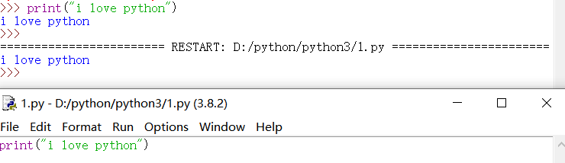

3.练习使用常量和变量

用id()函数输出变量地址的示例程序：

str1 = "这是一个变量";

print("变量str1的值是："+str1);

print("变量str1的地址是：%d" %(id(str1)));

str2 = str1;

print("变量str2的值是："+str2);

print("变量str2的地址是：%d" %(id(str2)));

str1 = "这是另一个变量";

print("变量str1的值是："+str1);

print("变量str1的地址是：%d" %(id(str1)));

print("变量str2的值是："+str2);

print("变量str2的地址是：%d" %(id(str2)));

结果如下:

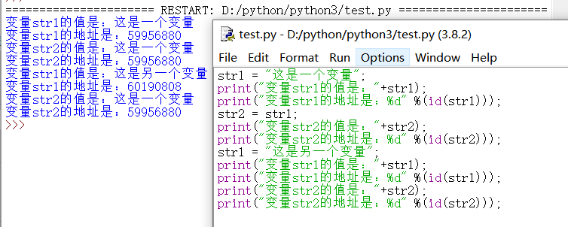

4.练习使用运算符和表达式

参照下面的步骤练习使用运算符

x =3

x += 3

print(x)

x -= 3

print(x)

x *= 3

print(x)

x /= 3

print(x)

结果如下:

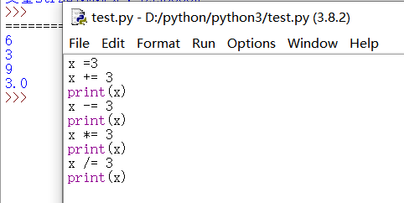

5.练习使用序列数据结构

分别练习列表、元组及字典

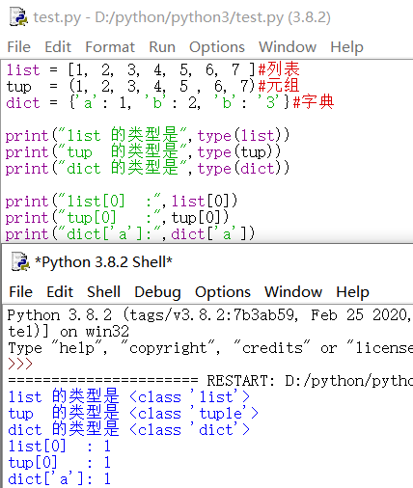

三、注意事项

我的计算机上同时配置了python2和3的环境所以有时候需要区分这两(命令行模式下），就需要在python后面跟2或者3(不只是python 比如pip等等命令)

四、实验结论

Python非常简洁，基础知识学起来很容易上手